ЧЕЛЯБИНСКАЯ ОБЛАСТЬ

АДМИНИСТРАЦИЯ
ЗЛАТОУСТОВСКОГО ГОРОДСКОГО ОКРУГА
ПОСТАНОВЛЕНИЕ

08.09.2025 г. | № | 331-П/АДМ
г.Златоуст
О внесении изменений в постановление Администрации Златоустовского городского округа от 12.07.2016 г.
№ 309-П «Об утверждении Положения о порядке формирования муниципального задания в отношении муниципальных учреждений
и финансового обеспечения выполнения муниципального задания»

В соответствии пунктами 3 и 4 статьи 69.2 Бюджетного кодекса Российской Федерации, подпунктом 3 пункта 7 статьи 9.2 Федерального закона «О некоммерческих организациях» и частью 5 статьи 4 Федерального закона «Об автономных учреждениях»,
ПОСТАНОВЛЯЮ:
1. В приложение к постановлению Администрации Златоустовского городского округа от 12.07.2016 г. № 309-П «Об утверждении Положения
о порядке формирования муниципального задания в отношении муниципальных учреждений и финансового обеспечения выполнения муниципального задания» (в редакции от 18.06.2024 г. № 197-П/АДМ)
(далее - приложение) внести следующие изменения:
1) первый абзац пункта 6 изложить в следующей редакции:
«6. Объем финансового обеспечения выполнения муниципального задания рассчитывается на основании нормативных затрат на оказание муниципальных услуг, нормативных затрат, связанных с выполнением работ,
с учетом затрат на содержание недвижимого имущества и особо ценного движимого имущества, закрепленного за муниципальным учреждением
или приобретенного им и за счет средств субсидий, предоставленных
из бюджета округа и используемых для выполнения муниципального задания.
Финансовое обеспечения расходов на уплату налогов, в качестве объекта налогообложения по которым признается имущество, в том числе земельные участки осуществляется за счет субсидий предоставленных в соответствии
с абзацем 2 пункта 1 статьи 78 Бюджетного кодекса Российской Федерации.
В случае сдачи в аренду с согласия главного распорядителя, в ведении которого находятся муниципальные казенные учреждения, либо учредителя
в отношении муниципальных бюджетных или автономных учреждений недвижимого имущества и особо ценного движимого имущества, закрепленного за муниципальным учреждением, финансовое обеспечение содержания такого имущества главным распорядителем, в ведении которого находятся муниципальные казенные учреждения, либо учредителем
в отношении муниципальных бюджетных или автономных учреждений
не осуществляется.»;
2) пункт 7 изложить в следующей редакции:
«7. Объем финансового обеспечения выполнения муниципального задания определяется в сроки, установленные ежегодно утверждаемым Администрацией Златоустовского городского округа графиком подготовки
и рассмотрения материалов, необходимых для составления проекта решения Собрания депутатов Златоустовского городского округа о бюджете округа,
по формуле:
, где:
R - объем финансового обеспечения выполнения муниципального задания;
Ni - нормативные затраты на оказание i-й муниципальной услуги, включенной в базовый (отраслевой) перечень;
Vi - объем i-й муниципальной услуги, установленной муниципальным заданием;
Nw - нормативные затраты на выполнение w-й работы, включенной
в базовый (отраслевой) перечень;
Vw - объем w-й работы, установленной муниципальным заданием;
Pi - размер платы (тариф и цена) за оказание i-й муниципальной услуги (работы) в соответствии с пунктом 28 настоящего Положения, установленный муниципальным заданием;
Pw - размер платы (тариф и цена) за выполнение w-й работы
в соответствии с пунктом 28 настоящего Положения, установленный муниципальным заданием.»;
3) пункт 26 исключить;
4) подпункт 6 пункта 30 изложить в следующей редакции:
«6) затрат на уплату налогов, в качестве объекта налогообложения
по которым признается имущество, в том числе земельные участки;»;
5) пункт 30 дополнить подпунктом 7 следующего содержания:
«7) иных затрат, финансируемых путем предоставления субсидий на иные цели.»;
6) первый абзац пункта 32 изложить в следующей редакции:
«32. Предоставление субсидии в IV квартале должно осуществляться
не позднее 25 декабря текущего финансового года после предоставления в срок, установленный в муниципальном задании учредителем в отношении муниципальных бюджетных или автономных учреждений предварительного отчета об исполнении муниципального задания за соответствующий финансовый год, составленного по форме, аналогичной форме отчета
о выполнении муниципального задания, предусмотренной приложением 2
к настоящему Положению.»;
7) пункт 35 изложить в следующей редакции:
«35. Учредители муниципальных бюджетных и автономных учреждений, муниципальные бюджетные и автономные учреждения обеспечивают возврат остатка субсидии в бюджет округа до 1 апреля очередного финансового года.
В случае направления муниципальным учреждением субсидии на цели, не связанные с выполнением муниципального задания, главный распорядитель вправе направить муниципальному учреждению требование о возврате
в бюджет округа субсидии или ее части. Порядок возврата субсидии на цели,
не связанные с выполнением муниципального задания устанавливается учредителем в отношении муниципальных бюджетных или автономных учреждений.»;
9) пункт 37 изложить в следующей редакции:
«37. Контроль за выполнением муниципальными бюджетными
и автономными учреждениями муниципальных заданий, использованием субсидий, предоставленных на выполнение муниципальных заданий
и соблюдением условий их предоставления осуществляют учредители,
в отношении муниципальных бюджетных и автономных учреждений.»;
10) Приложение дополнить пунктом 38-1 следующего содержания:
«38-1. Нецелевое использование бюджетных средств не допускается
и влечет за собой ответственность в соответствии с законодательством Российской Федерации.».
2. Пресс-службе Администрации Златоустовского городского округа (Семёнова А.Г.) разместить настоящее постановление на официальном сайте Златоустовского городского округа в сети «Интернет».
3. Организацию выполнения настоящего постановления возложить
на заместителей Главы Златоустовского городского округа по курируемым направлениям.
4. Контроль за выполнением настоящего постановления оставляю
за собой.
Первый заместитель Главы  Златоустовского городского округа | 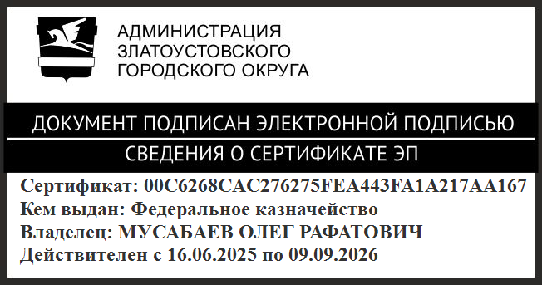 | О.Р. Мусабаев

